Лабораторна робота № 1. Логіка та методи доведення.
Мета роботи: Вивчення законів логіки висловлювань, побудови нормальних форм логіки висловлювань, законів логіки першого ступеня, побудови випередженої нормальної форми та застосування правил виведення в логіці висловлювань.
Завдання 1: Визначити яких висловлювань (Істинне, Хибне, або ні те, ні інше) стосуються формули, наведені у таблиці 1.1 відповідно до заданого варіанта.
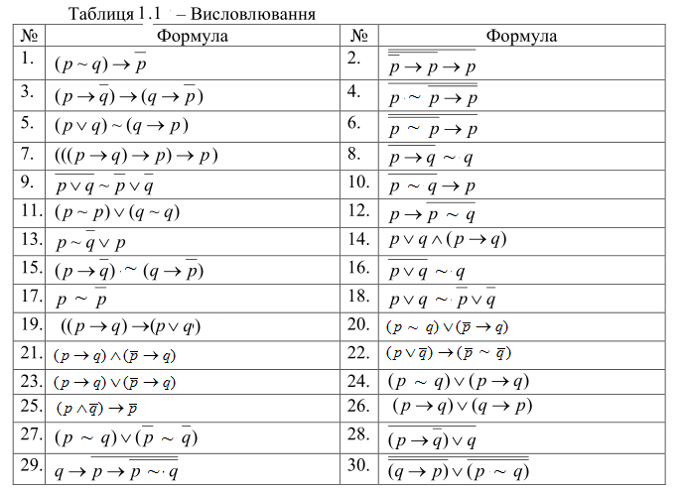

Завдання 2: Записати у вигляді ВНФ формули з таблиці 1.2.
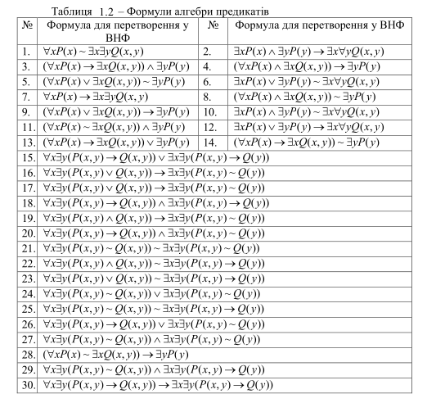
Лабораторна № 2. Множини.
Мета роботи: Вивчення множин, операцій над множинами, комп’ютерного подання множин.
Завдання 3: Задана універсальна множина U={1,2,3,4,…,25} та три її підмножини A, B, C (табл. 2.1). Знайти F (табл. 2.2).
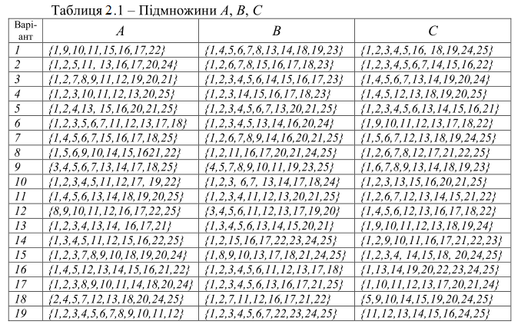
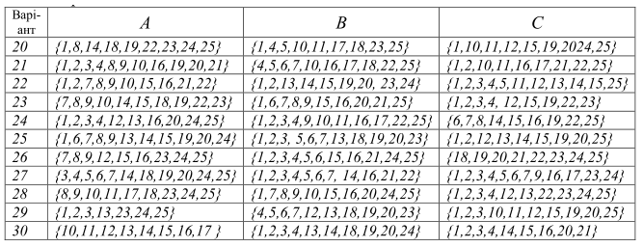
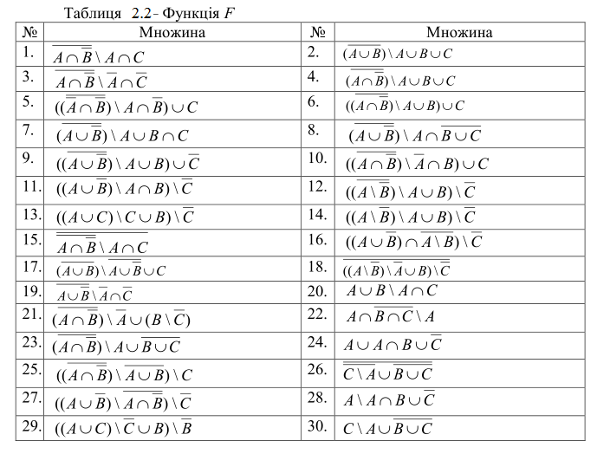
Завдання 4: Задано множини А та В (табл. 2.3). Знайти декартовий добуток 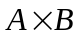 та 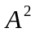.
Таблиця 2.3 – Множини А та В.
№ | Множини | № | Множини
 | А={1,2,3}; В={3,5} |  | А={2,5,4,6}; В={3,5,4,5}
 | А={1,5,6,7}; В={2,4} |  | А={1,3,5}; В={2,6}
 | А={1,4,6}; В={2,6} |  | А={3,5}; В={3,6,7}
 | А={1,5,7,9}; В={0,6,7} |  | А={1,3,4}; В={2,4}
 | А={1,3,4}; В={5,6,3} |  | А={1,2}; В={1,2}
 | А={1,2,3}; В={1,2,3} |  | А={1,4,6}; В={1,4,8}
 | А={1,8,9}; В={6,8} |  | А={1,2,3}; В={4,5,6}
 | А={4,7,9}; В={1,2,5} |  | А={2,5,8}; В={3,6,7}
 | А={4,5,8}; В={1,2,3,4} |  | А={1,2}; В={1,2,3,4,5}
 | А={4,5,7}; В={3,5,9} |  | А={1,2}; В={1,2,3,4,8}
 | А={7,5}; В={4,9} |  | А={7,8,4}; В={1,2,3}
 | А={1,5,9}; В={7,5,3} |  | А={1,2}; В={3,5,4}
 | А={1,7,4}; В={4,7,1} |  | А={2,4,8}; В={3,7}
 | А={5,8}; В={2,5,4} |  | А={1,4}; В={1,2,5}
 | А={4,7}; В={3,5,9} |  | А={0,2}; В={1,2,3}

Лабораторна № 3. Елементи комбінаторного аналізу.
Мета роботи: Вивчення основних правил комбінаторного аналізу, обчислення кількості розміщень та сполучень, застосування бінома Н’ютона, розв’язування рекурентних рівнянь.
Завдання 5: Знайти розв’язок рекурентного рівняння 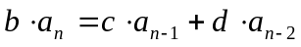 із заданими початковими умовами 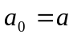 , 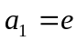. Значення параметрів b, c, d, а, е наведено у таблиці 3.2.
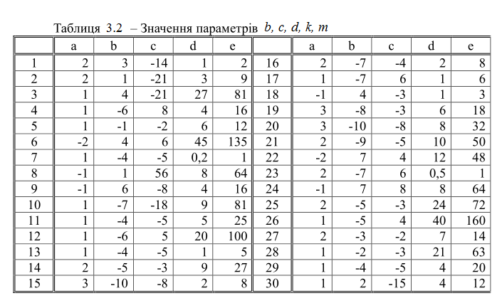

Лабораторна № 4. Графи.
Мета роботи: Вивчення основних властивостей графів, способів подання графів, шляхів та циклів, обходу графі, розфарбовування графів.
Завдання 6: Неорієнтований граф на 6 вершинах заданий вектором R_{mn} (табл. 4.1), де m та n – номера вершин графа, m= ̅1̅,̅6̅ та n= ̅1̅,̅6̅ . Елементи вектора R_{mn} відповідають кількості ребер між відповідними вершинами m та n. Для заданого графа необхідно:
1. Побудувати матрицю суміжності та матрицю інцидентності для заданого графа. Намалювати граф.
2. Визначити тип графа.
3. Визначити хроматичне число та реберне хроматичне число графа.
4. Розфарбувати вершини та ребра графа.
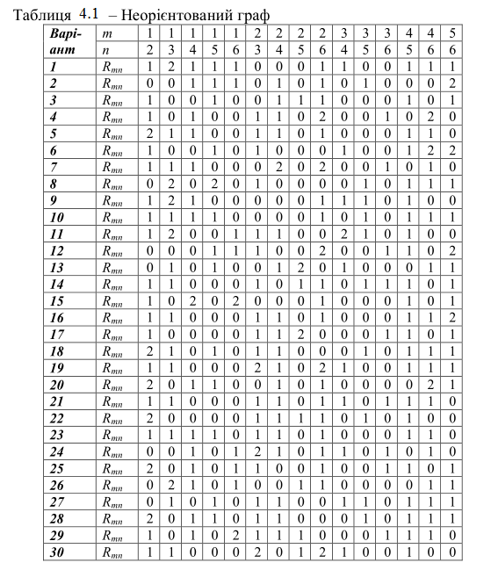
Лабораторна № 5. Дерева та відношення.
Мета роботи: Вивчення основних означень та властивостей, обхід дерев, рекурсія, префіксна та постфіксна форми записів, побудова бінарного дерева пошуку, бектрекінг. Вивчення відношень та їх властивостей, відношення еквівалентності та часткового порядку, операції над відношеннями, замикання відношень, бази даних і відношення.
Завдання 7: Побудувати кореневі дерева, які відповідають виразам у табл. 5.1. Записати ці вирази в інфіксній, префіксній та постфіксній формах.
Таблиця 5.1 – Вирази
Варіант | Вираз
 | (n+3)−2∗n− (m∗n/5)
 | (n−1)−m−n∗m/5
 | n +(n+m)/4− n ∗ n
 | (n + m) − 4 ∗ m − n ∗m/5
 | n +(n/(4+m))− n ∗ 8
 | n –n/4− n ∗ n
 | (n−5)+3∗m−n/m
 | n−n/4−(n+1)∗n
 | n+n/4− n∗n ∗n
 | (n+3)−2∗n− (m∗n)/5
 | n +n/4− n ∗ n/(2+m)
 | n+m/6− n/2 ∗ m
 | (n + 8) − 2 ∗ m − n /4∗m
 | n +m/(5+n)− n ∗ 3
 | (n−3)−(m−n/5)∗
 | (n+m)/7− n∗(m+3)
 | (m−5)+3∗n−m/(n-1)
 | (n−5/m)+n−(n+1)/m
 | n/(m+8)+4/m−n*m
 | n/(m +1) - (n−5)+7∗m
 | 2∗m + n/6 −n/(m-3)
 | (n−m)+5∗m−(n+m)/9
 | n−n/8 + n/(m+2)
 | m + n/(4−n) - (n+1)∗n

Завдання 8: Обчислити значення виразу з табл. 5.2, записаного у зворотнiй польськiй нотацiї 34 + 42− 5 ∗ +. Побудувати кореневі дерева для даного виразу.
Варіант | Вираз
 | 421 + ∗2 − 3∗
 | 34 + 42− 5 ∗ +
 | 27 – 53 + 8 * –
 | 35 + 43− 5 ∗ +
 | 521 + ∗2 − 4∗
 | 841 + −22 + ∗
 | 93/5 + 72 - *
 | 35 + 41− 2 ∗ +
 | 36 + 31− 3 ∗ +
 | 83 – 67 + 18 * + *
 | 623 + ∗3 + 2∗
 | 521 – – 256 + + *
 | 78 + 47 – 9 * –
 | 321 – + 76 + *
 | 642 + – 99 + +
 | 69 – 537 – * +
 | 59 + 873 + – *
 | 721 + −23 ↑ ∗
 | 841 − + 45 ∗ +
 | 82 / 9 + 58 - *
 | 41 / 34 + - 65 - *
 | 34 + 75 - * 6 3 / ↑
 | 375 - + 4 * 6 2 / +
 | 52 − 42− 4 ↑ +

Завдання 9: Задано бінарне відношення R₁ як перелік елементів на множині А={1,2,3,4}, 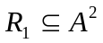 (табл. 6.1):
- Задати відношення за допомогою матриці та графа.
- Записати властивості відношення. Перевірити чи є відношення відношенням еквівалентності, часткового порядку.
- Визначити, чи є дане відношення рефлексивне, іррефлексивне, симетричне, антисиметричне, асиметричне, транзитивне.
Таблиця 6.1 – Бінарні відношення
Варіант | Відношення
 | R 1 = {(1,1),(1,2),(2,1),(2,2),(3,4),(4,1),(4,4)}
 | R 1 = {(1,1),(1,2),(2,1)}
 | R 1 = {(1,1),(1,2),(1,4),(2,1),(2,2),(3,3),(4,1),(4,4)}
 | R 1 = {(2,1),(3,1),(3,2),(4,1),(4,2),(4,3)}
 | R 1 = {(1,1),(1,2),(1,3),(1,4),(2,2),(2,3),(2,4),(3,3),(3,4),(4,4)}
 | R 1 = {(4,3)}
 | R 1 = {(3,4)}
 | R 1 = {(1,1),(2,2),(3,2),(3,3),(4,4)}
 | R 1 = {(1,1),(1,2),(1,3)}
 | R 1 = {(1,1),(2,1),(2,2),(2,3)}
 | R 1 = {(1,1),(1,2),(1,3),(2,2),(2,3),(3,3)}
 | R 1 = {(1,3),(3,1)}
 | R 1 = {(1,3),(1,4),(2,3),(2,4) ,(3,1),(3,4)}
 | R 1 = {(1,1),(2,2),(3,3),(4,4)}
 | R 1 = {(1,2), (2,3),(3,4)}
 | R 1 = {(2,4),(4,2)}
 | R 1 = {(1,1),(1,2),(2,1),(2,2) ,(3,3),(4,4)}
 | R 1 = {(2,2),(2,3),(2,4),(3,2),(3,3),(3,4)}
 | R 1 = {(1,1),(1,2),(2,1),(2,2),(2,3),(3,1),(3,2),(3,3),(3,4)}
 | R 1 = {(1,1),(1,2),(2,1),(2,2),(3,3),(4,4)}
 | R 1 = {(1,1),(1,4),(2,1),(2,2),(2,3),(2,4),(3,3),(4,4)}
 | R 1 = {(1,1),(2,2),(3,3),(4,1),(4,2),(4,4)}
 | R 1 = {(1,1),(2,2),(2,3),(2,4),(3,3),(3,4),(4,4)}
 | R 1 = {(1,1),(1,2),(1,4),(2,1),(2,2),(3,3),(4,1),(4,4)}
 | R 1 = {(1,2),(1,3),(1,4),(2,3),(4,3)}
 | R 1 = {(1,1),(1,2),(1,3),(1,4),(2,1),(2,2),(3,1),(3,3),(4,1),(4,4)}
 | R 1 = {(1,1), (1,4),(2,2) (2,3),(3,3),(4,4)}
 | R 1 = {(1,1),(1,4),(2,1),(2,2),( 4,1),(4,4)}
 | R 1 = {(2,1),(3,1),(3,2),(4,1),( 4,3)}
 | R 1 = {(1,1),(1,2),(1,3),(1,4),( 2,3),(2,4),(3,3),(3,4),(4,4)}

Контрольні запитання
- Закони логіки висловлювань.
- Нормальні форми логіки висловлювань.
- Закон логіки першого ступеня.
- Що таке випереджена нормальна форма?
- Правила виведення в логіці висловлювань.
- Метод резолюцій. Алгоритм методу резолюцій.
- Множини, кортеж, декартів добуток.
- Операції над множинами.
- Комп’ютерне подання множин.
- Основні правила комбінаторного аналізу.
- Обчислення кількості розміщень та сполучень.
- Біном Н’ютона.
- Розв’язування рекурентних рівнянь.
- Основні властивості графів,
- Способи подання графів,
- Шляхи та цикли (ейлерів цикл, гамільтонів цикл).
- Обхід графів, розфарбовування графів.
- Основні означення та властивості.
- Обхід дерев, рекурсія.
- Префіксна та постфіксна форми записів.
- Побудова бінарного дерева пошуку.
- Що таке відношення. Властивості відношення.
- Відношення еквівалентності та часткового порядку.
- Операції над відношеннями.
- Замикання відношень.
Зміст звіту по роботі
- Назва роботи.
- Мета роботи.
- Теоретична частина
    - Опис виконаної роботи та отриманих результатів
    - текст програми;
    - результати виконання програми;
- Висновки.

Додаток А
Титульна сторінка звіту до лабораторної роботи
Міністерство освіти і науки України
Національний університет “Львівська політехніка”

Кафедра інформаційних
систем та мереж

Дискретна математика
Звіт
до лабораторних робіт № 1-5
____________________________________
^{(назва лабораторної роботи)}

Виконав:
студент гр._________
^{(назва групи)}
____________________
(прізвище та ініціали студента)
Прийняв:
______________________
(прізвище та ініціали викладача)

Львів – 20__

